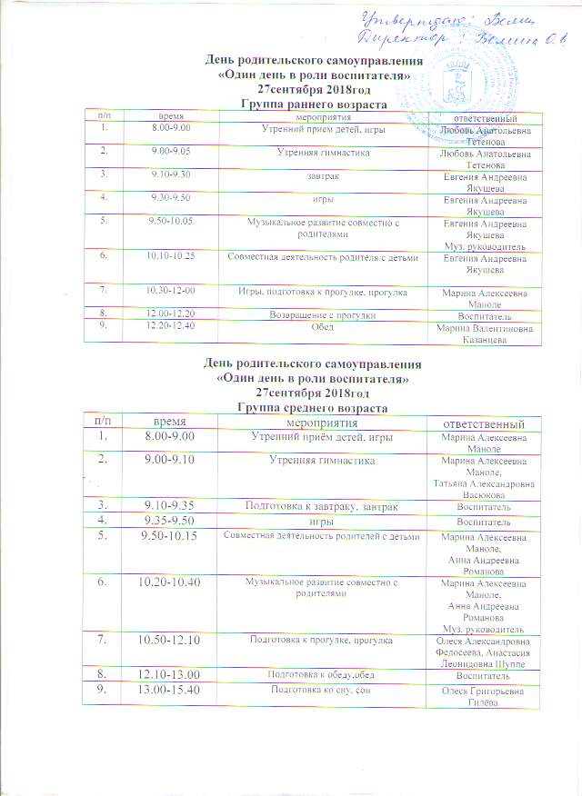 День родительского самоуправления
«Один день в роли воспитателя»
27сентября 2018год
Группа старшего возраста

п/п | время | мероприятия | ответственный
1. | 8.00-9.10 | Утренний приём детей, игры | Вероника Алексеевна Новикова
2. | 9.10-9.30 | Ритмика | Екатерина Борисовна Петрова
3. | 9.30-9.45 | завтрак | воспитатель
4. | 9.45-9.55 | Игры, совместная деятельность родителя с детьми (массаж) | Елена Аркадьевна Леханова
5. | 9.55-10.35 | Совместная деятельность воспитателя с детьми | Олеся Александровна Федосеева
6. | 10.40-11.10 | Музыкальное развитие совместно с родителями | Елена Аркадьевна Леханова  Муз. руководитель
7. | 11.10-12.30 | Прогулка, развлечение с родителями и детьми | Вероника Алексеевна Новикова, Елена Аркадьевна Леханова, Лидия Валерьевна Барченкова,  Инструктор по физо
8. | 12.30-13.30 | Обед, подготовка ко сну | ЕленаСергеевна Чернявина
9. | 13.30-15.50 | Сон, подъем,гимнастика после сна | Олеся Александровна Федосеева
10. | 16..00-16.25 | Совместная деятельность родителя с детьми по ИЗО | Анастасия Алексеевна Бурнашева

